[PBL 3. OSINT를 활용한 서버 취약점 분석 및 악성 서버 식별]

과목명: 애플리케이션 보안
과제명: PBL 3번 과제 – OSINT를 활용한 서버 취약점 분석 및 악성 서버 식별
작성자: 문서영
소 속: SK쉴더스 루키즈 25기
제출일: 2025년 4월 26일
취약한 IP를 검색하기 위해 ChatGPT에서 나온 악성 서버인 185.220.101.1에 대해 Criminal IP에서 추가로 검색해 보았다.
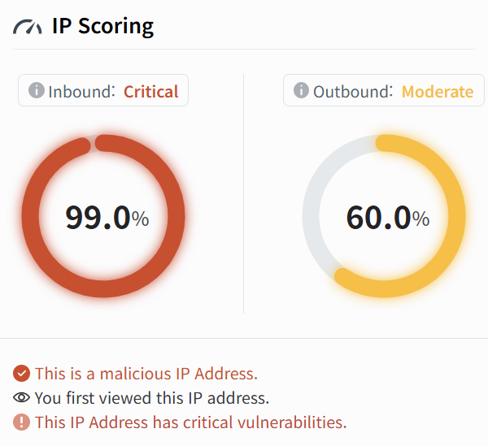
그림 1 IP 점수
위의 그림 1과 같이 직관적으로 위험한 IP라는 점을 인식할 수 있다.
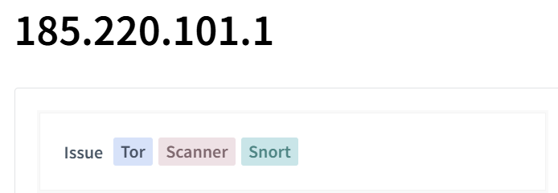
그림 2 IP 주소와 Issue 확인
위의 Issue를 확인하면 확정된 악성 IP는 아니지만, 그림 2의 Issue를 통해 현재 ip가 안전하지만은 않다는 것을 확인할 수 있다. Tor IP는 사용자가 누군지 모르게 숨겨주기 때문에 악성 트래픽이 존재할 가능성이 있다는 의미이고, Scanner를 통해 다른 IP나 서버를 탐색하거나 포트 스캔을 한 기록이 있다는 의미이다. 또한 Snort라는 보안 장비가 현재 ip로부터 공격 시도를 감지한 기록이 있음을 의미한다.
이를 통해 이 185.220.101.1는 익명성을 숨기고 다른 서버를 스캔하며 보안 장비에 의해 실제로 이상 징후가 탐지된 ip임을 알 수 있다.
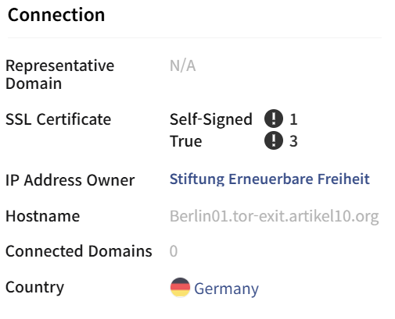
그림 3 요약 부분 중 Connection
SSL Certificate를 봤을 때, Self-Signed 인증서가 1개, True 인증서가 3개 존재한다. Self-Signed 인증서는 스스로 만든 인증서라 악성 서버일 확률이 높고, 3개인 True 인증서를 통해 일부 트래픽은 정식 인증서 기반이라는 의미를 갖고 있다. 소유자는 Tor Exit Node를 운영하는 Stiftung Erneuerbare Freiheit이며, 호스트명에 tor-exit이 존재한다는 것을 통해 Tor Exit 서버임을 확인했고, 위치는 독일 베를린임을 알 수 있다. 연결된 도메인이 존재하지 않는 것을 보아, 이 ip는 별도 사이트로 운영되지 않고 단지 트래픽 중계용이라는 의미이다.
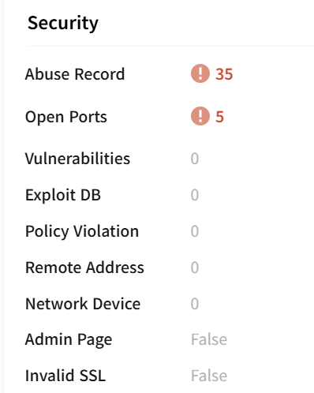
그림 4 요약 부분 중 Security
Security 부분을 보아, 악용 기록이 35건 존재하고, 5개의 포트가 열려 있지만 취약점이나 Exploit 기록은 존재하지 않았다. 이것을 통해 위험 트래픽이 과거에 나왔던 Tor Exit Node이지만 서버 자체는 보안에 취약하지 않다는 것을 알 수 있다.
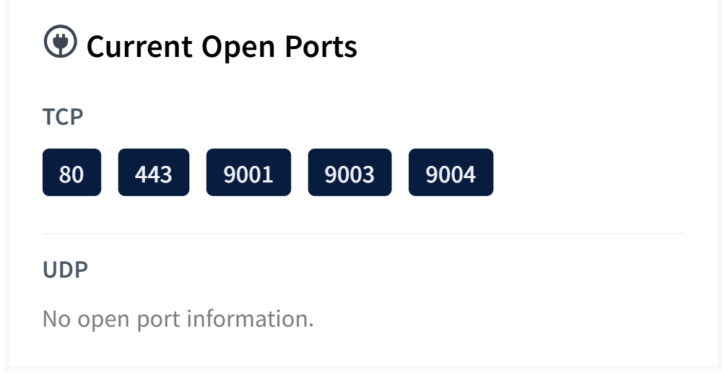
그림 5 열려있는 포트 확인
위의 그림 5에서 나와있는 것처럼 TCP 포트인 80, 443, 9001, 9003, 9004가 열려 있다. 80번과 443은 Nginx를 운영하기 위한 포트이고, 나머지 포트들은 Tor Exit Node로 Tor 네트워크 운영을 위한 포트임을 확인하였다.
따라서 185.220.101.1은 Tor Exit Node로, 서버 자체의 취약점은 발견되지 않았지만, 트래픽 특성상 주의가 필요한 서버임을 확인할 수 있었다.

[출처]
https://www.criminalip.io/ko/asset/report/185.220.101.1

